

Собрание представителей городского поселения Безенчук

муниципального района Безенчукский

Самарской области

РЕШЕНИЕ

от 24.07.2017г № 6/23

О внесении изменений в Правила землепользования и застройки городского поселения Безенчук муниципального района Безенчукский Самарской области в части изменения границ территориальных зон застройки, утвержденные решением Собрания представителей городского поселения Безенчук муниципального района Безенчукский Самарской области от 12.12.2013г № 4/52

В соответствии со статьей 33 Градостроительного кодекса Российской Федерации, пунктом 20 части 1 статьи 14 Федерального закона от 6 октября 2003 года № 131-ФЗ «Об общих принципах организации местного самоуправления в Российской Федерации», с учетом заключения о результатах публичных слушаний по проекту изменений в Правила землепользования и застройки городского поселения Безенчук муниципального района Безенчукский Самарской области от 12.12.2013г № 4/52, Собрание представителей городского поселения Безенчук муниципального района Безенчукский Самарской области третьего созыва

РЕШИЛО:

1. Внести в Правила землепользования и застройки городского поселения Безенчук муниципального района Безенчукский Самарской области, утвержденные решением Собрания представителей городского поселения Безенчук муниципального района Безенчукский Самарской области от 12.12.2013 № 4/52, изменения в части изменения границ территориальных зон застройки согласно Приложению 1.
2. Опубликовать настоящее решение в газете «Вестник городского поселения Безенчук» в течение десяти дней со дня издания.
3. Разместить настоящее решение на официальном сайте городского поселения Безенчук в сети Интернет.
4. Настоящее решение вступает в силу со дня его официального опубликования.

Глава городского
поселения Безенчук В.В.Аникин

Председатель Собрания представителей
городского поселения Безенчук А.Г.Кантеев

Приложение 1
к Решению Собрания представителей
городского поселения Безенчук
муниципального района Безенчукский
Самарской области
от 24.07.2017г №6/23

Изменения в Правила землепользования и застройки городского поселения Безенчук муниципального района Безенчукский Самарской области

- в части изменения зоны скверов, парков, бульваров (с индексом Р1) и зоны санитарно-защитного озеленения (с индексом СЗ) на зону застройки индивидуальными жилыми домами (с индексом Ж1), касательно земельного участка, расположенного севернее городского поселения Безенчук, Безенчукского района

Изменить зону Р1 и СЗ
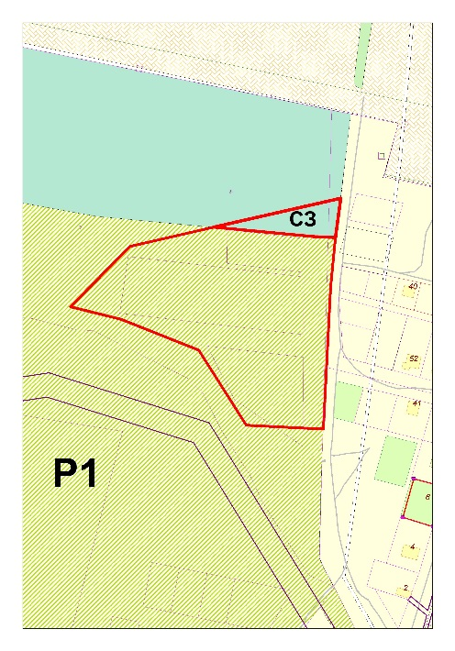
на зону Ж1
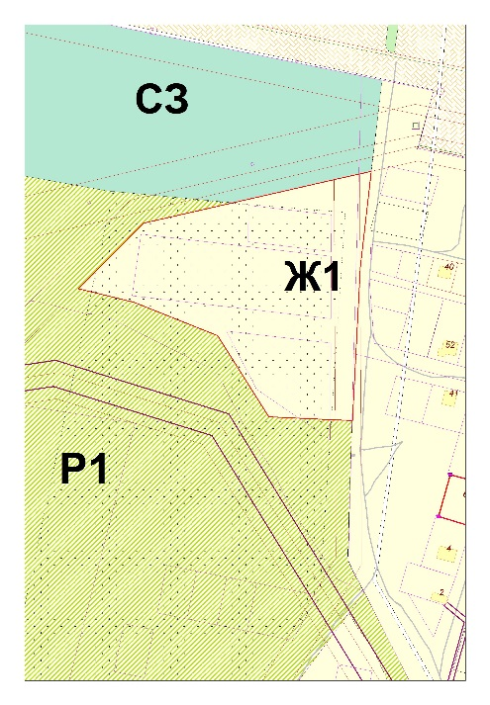

- 1) Статью 19 «Назначение документации по планировке территории поселения» изложить в следующей редакции:
«Статья 19 « Документация по планировке территории».
1. Подготовка документации по планировке территории осуществляется в целях обеспечения устойчивого развития территорий, в том числе выделения элементов планировочной структуры, установления границ земельных участков, установления границ зон планируемого размещения объектов капитального строительства.
2. Видами документации по планировке территории являются:
- проект планировки территории;
- проект межевания территории
3. Подготовка документации по планировке территории осуществляется в соответствии со ст. 41.1 Градостроительного Кодекса РФ. Состав документации по планировке и межеванию территории определяется на основании ст. 42, 43 Градостроительного Кодекса РФ».
3) Статьи 20-25 признать утратившими силу.
4) В статье 26 Основания осуществления строительства и реконструкции объектов капитального строительства часть 2 изложить в следующей редакции:
«2. В соответствии с градостроительным кодексом Российской Федерации выдача разрешения на строительство не требуется в случае:
1) строительства гаража на земельном участке, предоставленном физическому лицу для целей, не связанных с осуществлением предпринимательской деятельности, или строительства на земельном участке, предоставленном для ведения садоводства, дачного хозяйства;
2) строительства, реконструкции объектов, не являющихся объектами капитального строительства (киосков, навесов и других);
3) строительства на земельном участке строений и сооружений вспомогательного использования;
4) изменения объектов капитального строительства и (или) их частей, если такие изменения не затрагивают конструктивные и другие характеристики их надежности и безопасности и не превышают предельные параметры разрешенного строительства, реконструкции, установленные градостроительным регламентом;
4.1) капитального ремонта объектов капитального строительства;
4.2) строительства, реконструкции буровых скважин, предусмотренных подготовленными, согласованными и утвержденными в соответствии с законодательством Российской Федерации о недрах техническим проектом разработки месторождений полезных ископаемых или иной проектной документацией на выполнение работ, связанных с пользованием участками недр;
5) иных случаях, если в соответствии с настоящим Кодексом, законодательством субъектов Российской Федерации о градостроительной деятельности получение разрешения на строительство не требуется.»

5) В статье 27 Выдача разрешения на строительство:

5.1. Пункт 1 изложить в новой редакции:
«1. Разрешение на строительство представляет собой документ, который подтверждает соответствие проектной документации требованиям, установленным градостроительным регламентом (за исключением случая, если на земельный участок не распространяется действие градостроительного регламента), проектом планировки территории и проектом межевания территории (за исключением случаев, если в соответствии с настоящим Кодексом подготовка проекта планировки территории и проекта межевания территории не требуется), при осуществлении строительства, реконструкции объекта капитального строительства, не являющегося линейным объектом (далее - требования к строительству, реконструкции объекта капитального строительства), или требованиям, установленным проектом планировки территории и проектом межевания территории, при осуществлении строительства, реконструкции линейного объекта, а также допустимость размещения объекта капитального строительства на земельном участке в соответствии с разрешенным использованием такого земельного участка и ограничениями, установленными в соответствии с земельным и иным законодательством Российской Федерации. Разрешение на строительство дает застройщику право осуществлять строительство, реконструкцию объекта капитального строительства, за исключением случаев, предусмотренных настоящим Кодексом.»

5.2. Пункт 7 изложить в новой редакции:

«7. Администрация поселения в течение семи рабочих дней со дня получения заявления о выдаче разрешения на строительство (за исключением случая, если объект не является линейным и строительство или реконструкция которого планируется в границах территории исторического поселения федерального или регионального значения, и к заявлению о выдаче разрешения на строительство не приложено заключение):
1) в течение трех дней со дня получения документов, проводят проверку наличия документов, необходимых для принятия решения о выдаче разрешения на строительство;
2) проводят проверку соответствия проектной документации или схемы планировочной организации земельного участка с обозначением места размещения объекта индивидуального жилищного строительства требованиям к строительству, реконструкции объекта капитального строительства, установленным на дату выдачи представленного для получения разрешения на строительство градостроительного плана земельного участка, или в случае выдачи разрешения на строительство линейного объекта требованиям проекта планировки территории и проекта межевания территории, а также допустимости размещения объекта капитального строительства в соответствии с разрешенным использованием земельного участка и ограничениями, установленными в соответствии с земельным и иным законодательством Российской Федерации. В случае выдачи лицу разрешения на отклонение от предельных параметров разрешенного строительства, реконструкции проводится проверка проектной документации или указанной схемы планировочной организации земельного участка на соответствие требованиям, установленным в разрешении на отклонение от предельных параметров разрешенного строительства, реконструкции;
3) в течение тридцати дней со дня получения указанного заявления выдают разрешение на строительство или отказывают в выдаче такого разрешения с указанием причин отказа.»
5.3. Пункт 9 изложить в новой редакции:
Основаниями для отказа в выдаче разрешения на строительства являются:
«1) отсутствии документов, предусмотренных частями 7 и 9 Градостроительного кодекса Российской Федерации
2) несоответствии представленных документов требованиям к строительству, реконструкции объекта капитального строительства, установленным на дату выдачи представленного для получения разрешения на строительство градостроительного плана земельного участка, или в случае выдачи разрешения на строительство линейного объекта требованиям проекта планировки территории и проекта межевания территории, а также разрешенному использованию земельного участка и (или) ограничениям, установленным в соответствии с земельным и иным законодательством Российской Федерации, требованиям, установленным в разрешении на отклонение от предельных параметров разрешенного строительства, реконструкции.
Основанием для отказа во внесении изменений в разрешение на строительство является:
1) отсутствие в уведомлении о переходе прав на земельный участок, права пользования недрами, об образовании земельного участка реквизитов документов, или отсутствие правоустанавливающего документа на земельный участок в случае;
2) недостоверность сведений, указанных в уведомлении о переходе прав на земельный участок, права пользования недрами, об образовании земельного участка;
3) несоответствие планируемого размещения объекта капитального строительства требованиям к строительству, реконструкции объекта капитального строительства, установленным на дату выдачи представленного для получения разрешения на строительство градостроительного плана земельного участка, разрешенному использованию земельного участка и (или) ограничениям, установленным в соответствии с земельным и иным законодательством Российской Федерации в случае.»
6) В статье 28 Выдача разрешения на ввод объекта капитального строительства в эксплуатацию:
6.1. Пункт 1 изложить в новой редакции:
«1. Разрешение на ввод объекта в эксплуатацию представляет собой документ, который удостоверяет выполнение строительства, реконструкции объекта капитального строительства в полном объеме в соответствии с разрешением на строительство, проектной документацией, а также соответствие построенного, реконструированного объекта капитального строительства требованиям к строительству, реконструкции объекта капитального строительства, установленным на дату выдачи представленного для получения разрешения на строительство градостроительного плана земельного участка, разрешенному использованию земельного участка или в случае строительства, реконструкции линейного объекта проекту планировки территории и проекту межевания территории, а также ограничениям, установленным в соответствии с земельным и иным законодательством Российской Федерации.»
6.2. Пункт 2 изложить в новой редакции:
«2. Для ввода объекта в эксплуатацию застройщик обращается в Администрацию поселения, выдавшую разрешение на строительство, с заявлением о выдаче разрешения на ввод объекта в эксплуатацию. К заявлению о выдаче разрешения на ввод объекта в эксплуатацию прилагаются документы, предусмотренные частью 3 статьи 55 Градостроительного кодекса Российской Федерации. Правительством Российской Федерации могут устанавливаться помимо предусмотренных частью 3 статьи 55 Градостроительного кодекса Российской Федерации иные документы, необходимые для получения разрешения на ввод объекта в эксплуатацию, в целях получения в полном объеме сведений, необходимых для постановки объекта капитального строительства на государственный учет.»
6.3. Пункт 5 изложить в новой редакции:
«5. Администрация поселения в течение семи рабочих дней со дня поступления заявления о выдаче разрешения на ввод объекта в эксплуатацию обязаны обеспечить проверку наличия и правильности оформления документов, указанных в части 3 статьи 55 Градостроительного кодекса Российской Федерации, осмотр объекта капитального строительства и выдать заявителю разрешение на ввод объекта в эксплуатацию или отказать в выдаче такого разрешения с указанием причин отказа. В ходе осмотра построенного, реконструированного объекта капитального строительства осуществляется проверка соответствия такого объекта требованиям, указанным в разрешении на строительство, требованиям к строительству, реконструкции объекта капитального строительства, установленным на дату выдачи представленного для получения разрешения на строительство градостроительного плана земельного участка, или в случае строительства, реконструкции линейного объекта требованиям проекта планировки территории и проекта межевания территории, а также разрешенному использованию земельного участка, ограничениям, установленным в соответствии с земельным и иным законодательством Российской Федерации, требованиям проектной документации, в том числе требованиям энергетической эффективности и требованиям оснащенности объекта капитального строительства приборами учета используемых энергетических ресурсов, за исключением случаев осуществления строительства, реконструкции объекта индивидуального жилищного строительства. В случае, если при строительстве, реконструкции объекта капитального строительства осуществляется государственный строительный надзор, осмотр такого объекта органом, выдавшим разрешение на строительство, не проводится.»
6.4. Пункт 7 изложить в новой редакции:
«7. Основанием для отказа в выдаче разрешения на ввод объекта в эксплуатацию является:
1) отсутствие документов, указанных в частях 3 и 4 статьи 55 Градостроительного кодекса Российской Федерации;
2) несоответствие объекта капитального строительства требованиям к строительству, реконструкции объекта капитального строительства, установленным на дату выдачи представленного для получения разрешения на строительство градостроительного плана земельного участка, или в случае строительства, реконструкции, капитального ремонта линейного объекта требованиям проекта планировки территории и проекта межевания территории;
3) несоответствие объекта капитального строительства требованиям, установленным в разрешении на строительство;
4) несоответствие параметров построенного, реконструированного объекта капитального строительства проектной документации. Данное основание не применяется в отношении объектов индивидуального жилищного строительства;
5) несоответствие объекта капитального строительства разрешенному использованию земельного участка и (или) ограничениям, установленным в соответствии с земельным и иным законодательством Российской Федерации на дату выдачи представленного для получения разрешения на строительство градостроительного плана земельного участка градостроительным регламентом.»
7) пункт 10 статьи 46 признать утратившим силу.

